教育部國民及學前教育署103年全國中輟暨高關懷安置教育研習
實施計畫
- 計畫依據：
  - 教育部推動友善校園計畫。
  - 教育部補助直轄市縣（市）政府辦理中輟生預防追蹤與復學輔導工作原則。
- 計畫目的：
目前我國實施的中輟暨高關懷兒少的教育服務中，以社福體系辦理的安置
機構「在園教育」，及教育體系辦理的「慈暉班」、「合作式中途班」等，大多為
單獨體系之服務，在服務中有其限制與困境。
透過本研習，各地方政府提供中輟暨高關懷兒少教育層面服務的同時，也
能夠藉由社福專業，將「家庭」的系統納入服務中，使家庭功能以及親子關係
提升，幫助使中輟暨高關懷兒少能在獲得家庭支持下，獲得穩定成長。
- 辦理機關(學校)：
  - 主辦機關：教育部國民及學前教育署
  - 承辦機關：屏東縣政府
  - 協辦機關：各直轄市政府教育局、縣(市)政府、國立屏東特殊教育學校
  - 承辦學校：屏東縣立東新國民中學
- 辦理日期： 103年4月18日（星期五）。
- 辦理地點：國立屏東特殊教育學校活動中心（屏東縣潮州鎮光春路311號）。
- 參加對象：
一、中央部會業務主管及承辦人員：10人。
二、各直轄市政府教育局、縣（市）政府中輟業務主管（科長以上層級）及承辦
人員：每縣（市）2人。
三、各縣（市）慈輝班（10校）：各2人。
四、合作式中途班20班：各1人。
五、花蓮縣南平中學、新北市豐珠國中小學、楠梓特教學校瑞平分校：各2人。
六、工作人員：20人。
以上共120人
- 研習內容：（課程表如附件1）
  - 中介教育理論與趨勢。（邀請周委員陽山主講）
  - 中輟暨高關懷兒少教育與居家服務運作模式。
  - 支持性輔導：社福暨教育機制中強化支持性輔導措施模式。
- 報名須知：
一、請以直轄市政府教育局、縣（市）政府為單位，統整出席人員名單，並將報名彙整表（如附件2）於103年4月3日(星期四)前E-mail至國教署學務校安組李文夆 教官：e-2306@mail.k12ea.gov.tw彙辦；報名表（如附件3）亦請於於103年4月3日(星期四)前傳真至屏東縣立東新國中飛夢林學園（傳真：08-7890587）電子檔亦請E-mail至tseng771113@gmail.com彙辦。
二、請各服務機關學校核准與會人員公（差）假，並依規定自行支給差旅費。
- 經費來源：由教育部國教署專款支應。
- 交通資訊：如附件4
  - 接送時間：
    - 搭乘高鐵者：上午8：30 高鐵新左營站3號出口專車接駁。
    - 搭乘台鐵者：上午8：30 台鐵屏東火車前站出口專車接駁。
二、依會議結束時間，接送至高鐵新左營站及屏東火車站。
拾壹、 計畫附則：
- 全程參與核發6小時研習時數；教師請至全國教師在職進修網報名，http://www3.inservice.edu.tw/（課程代碼為）；公務人員請至公務人員終身學習網報名http://lifelonglearn.cpa.gov.tw/ 。
- 主、承辦機關及承辦學校依權責予相關承辦人員、主管從優敘獎。

附件1
教育部國民及學前教育署103年全國中輟暨高關懷安置教育研習
課程表
日期  時間 | 4月18日(星期五)
08：00~08：30 | 8：30 專車 高鐵新左營站  8 :30 專車 屏東火車站
08：30~09：20 | 報 到 | 國立屏東特教學校 林校長永堂  縣立東新國民中學 涂校長志宏
09：20~09：30 | 開幕式 | 教育部國民及學前教育署 吳署長清山  屏東縣政府教育處 顏處長慶祥
09：30~11：10 | 中介教育理論與趨勢 | 主持人：教育部國民及學前教育署長官  主講人：監察院 周委員陽山
11：10～11：20 | 休 息 | 屏東縣政府教育處
11：20～12：10 | 香港中心學校運作服務模式 | 主持人：教育部國民及學前教育署長官  主講人：盛德學園胡校長、彭執行長春貴
12：10～13：00 | 午 餐 | 國立屏東特教學校 林校長永堂  縣立東新國民中學 涂校長志宏
13：00～14：30 | 中輟暨高關懷兒少教育發展 | 主持人：教育部國民及學前教育署長官  主講人：國立臺北教育大學鄭教授崇趁
14：30~14：40 | 休 息 | 屏東縣政府教育處
14：40~16：20 | 中輟暨高關懷兒少教育與居家服務運作模  式（陳綢家園、飛夢林學園） | 主持人：教育部國民及學前教育署長官  主講人一：陳綢家園（主講人：張督導瑋庭）  主講人二：飛夢林學園（主講人：涂校長志宏）
16：20~17：00 | 綜合座談 | 教育部國民及學前教育署 吳署長清山  屏東縣政府教育處 顏處長慶祥
17：00~ | 賦 歸 | 國立屏東特教學校 林校長永堂  縣立東新國民中學 涂校長志宏

附件2
教育部國民及學前教育署103年全國中輟暨高關懷安置教育研習
報名彙整表
縣市別：

單位（學校） | 職 稱 | 性別 | 姓 名 | 聯絡手機 | 備 考
教育局（處）

※各直轄市、縣市教育局（處）將本報名彙整表資料填妥後，於103年4月3
日(星期四)前統一e-mail至國教署學務校安組 李文夆 教官：
e-2306@mail.k12ea.gov.tw，以利彙辦。

附件3

教育部國民及學前教育署103年全國中輟暨高關懷安置教育研習
個人報名表

縣 市 別 |  |  |  | 職 稱
機關學校 |  |  |  | 姓 名
機關地址 |  |  |  | E-mail
性 別 | □男  □女 | 用 餐 | □葷食  □素食 | 身分證字號（本項資料係供非公務人員保險及公務人員登錄研習時數使用）
出生年月日 | / / |  |  | 通訊手機
具有公務  人員身分 | □是 □否 |  |  | 需由承辦單位安排住宿 | □是 □否
搭乘接駁專車或自行前往 | □ 高鐵新左營站 （8：30接駁） □臺鐵屏東站（8：30接駁）  □自行前往 車號：
參加研習  職 務 | 1.縣市政府行政人員：□局（處）長 □科（課）長 □承辦人  2.學校：□校長 □主任  3.□其他（請說明）：
※報名程序：本表依參加人數自行複製，報名資料填妥後，於103年4月3
日(星期四)前統一e-mail至屏東縣東新國中飛夢林學園 承辦人曾智強主任tseng771113@gmail.com，以利彙辦。

附件4
國立屏東特殊教育學校位置
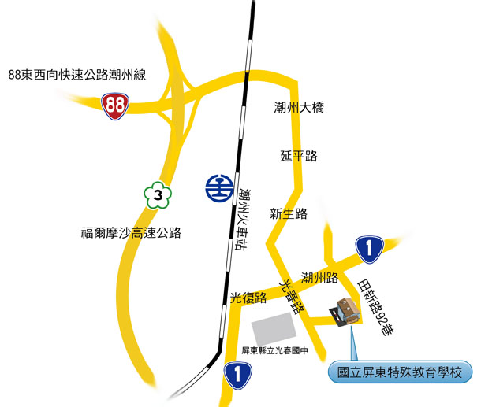
高鐵及火車
搭乘高鐵，請於新左營站下車，搭乘火車至潮州火車站，或搭乘捷運至高雄站下車，轉搭火車至潮州火車站。
公車路線
請在潮州火車站前搭乘屏東客運8210屏東潮州建功線，在光春國中站下車。
自行開車
高雄往屏東方向：88快速道路東向至終點接1號省道（屏鵝公路往八大森林遊樂區方向），至光春路天橋處左轉，於光春國中對面育才路到底。

